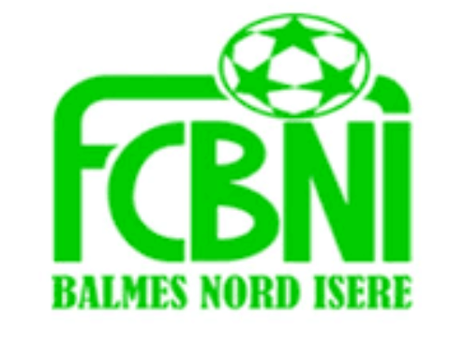
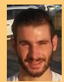
Nom : Drevet
Prénom : Yoann

L’INTERVIEW DECALEE DU FCBNI

Un surnom ?
Yoyo, mon Yo, drevet
Une qualité te caractérisant ?
Mon pied gauche pour les centres
Un petit (gros) défaut ?
Mon pied gauche
Chanteur préféré ?
Nekfeu
Film préféré ?
Inglorious Basterds
Plat préféré ?
Tartiflette
Ton meilleur souvenir au Club ?
Le tournoi en Espagne pour la bringue et non pour le tournoi

Le prochain à être interviewé ?

Ton pire souvenir de match ?
Ma blessure à l’épaule
Ton Coéquipier de choc ?
Ludo Zuccolo (le simulateur de péno 😊)
Quand & Comment as-tu intégré le FCBNI ?
En – de 18 avec Thierry en Coach
Sportif préféré ?
Christiano Ronaldo
Un mot pour la fin ?
Que ce Covid arrête enfin qu’on puisse rechausser les crampons

